Լաբորատոր աշխատանք 10
1. Ի՞նչ է կոդի խեղաթյուրումը (Code Obfuscation)
Կոդի խեղաթյուրումը ծրագրային պաշտպանության մեթոդ է, որի նպատակն է՝ ծրագիրը դարձնել դժվար հասկանալի մարդու կամ հակադարձ ինժեներիայի (reverse engineering) գործիքների համար՝ առանց փոխելու նրա ֆունկցիոնալությունը։
Հիմնական նպատակները՝
Կոդի վերլուծության բարդացում
Լիցենզիայի շրջանցման կանխում
Malware պաշտպանություն
Ինտելեկտուալ սեփականության պաշտպանություն
2. Խեղաթյուրման հիմնական մեթոդներ՝
2.1 Control Flow Obfuscation
Ծրագրի կատարման հոսքի բարդացում
if/else → goto կառուցվածքներ
Անիմաստ ճյուղավորումներ
2.2 Data Obfuscation
Տվյալների փոխակերպում
Թվերի կոդավորում (օր․ XOR)
String encryption
2.3 Instruction Substitution
Պարզ հրամանների փոխարինում ավելի բարդ համարժեքներով
a = a + b փոխարինվում է՝ a = (a ^ b) + 2*(a & b)
2.4 Dead Code Injection
Ավելացվում է անօգտագործվող կոդ

if False:
print("Never executed")
2.5 Code Flattening
Բոլոր ֆունկցիաները միավորվում են մեկ dispatcher-ի մեջ
2.6 String Encoding / Encryption
Տողերը պահվում են կոդավորված տեսքով
"hello" → [104,101,108,108,111]
2.7 Opaque Predicates
Պայմաններ, որոնք միշտ նույն արդյունքն են տալիս, բայց դժվար են վերլուծվում
if ((x*x) >= 0) // միշտ true

Առավելություններ և թերություններ
Առավելություններ
Բարձրացնում է անվտանգությունը
Դժվարացնում է reverse engineering

Թերություններ
Կոդը դառնում է դժվար սպասարկվող
Կարող է նվազեցնել արտադրողականությունը
տեքստը վերածվում անհասկանալի թվերի (XOR) և հետո հետ վերադառնում
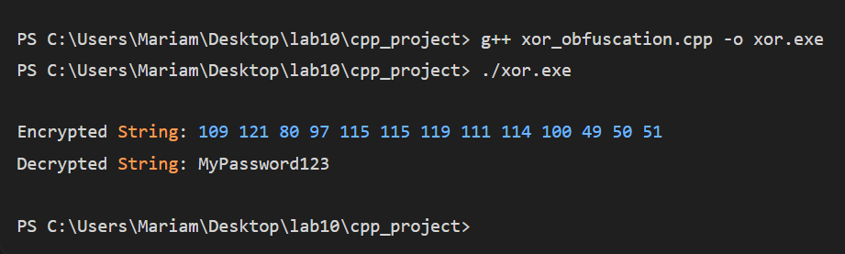
չնայած կոդի տակ բարդ տրամաբանություն է (state machine), արդյունքը ճիշտ է հաշվարկվում
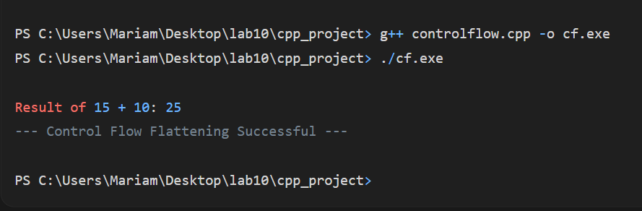
Python-ի տարբերակը, որտեղ միանգամից աշխատում են բոլոր մոդուլները։
